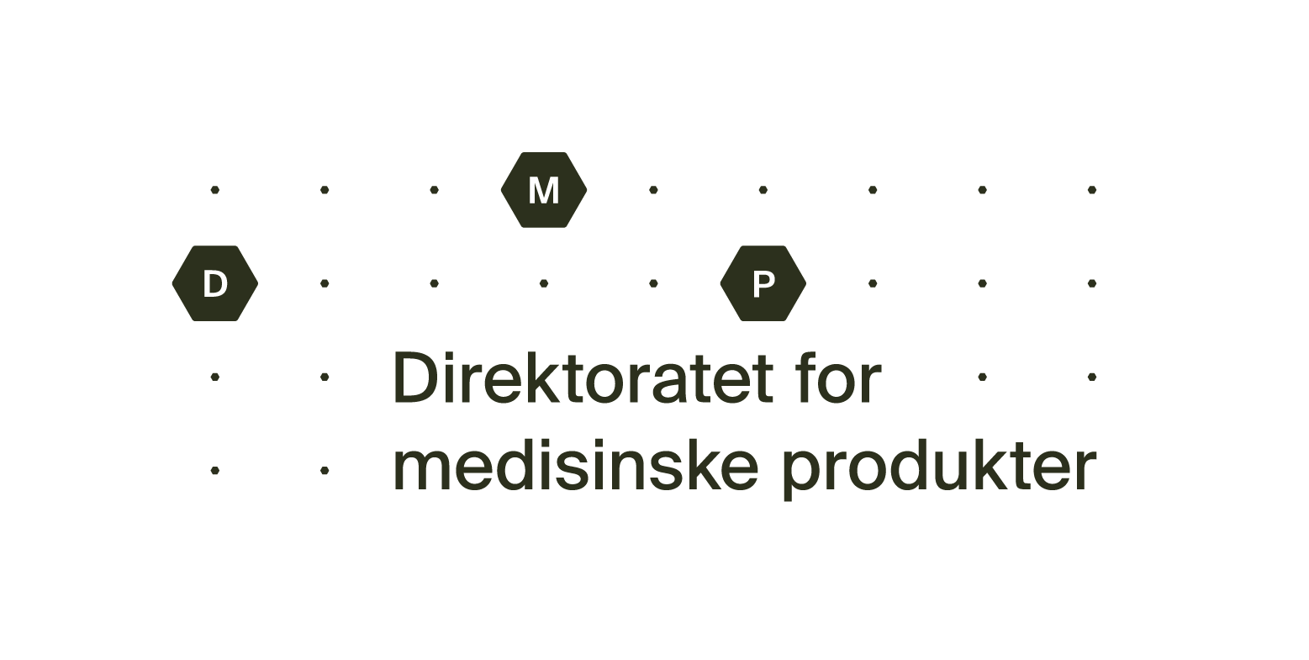Søknad om fornyet markedsførings-tillatelse for parallellimportert legemiddel

Send ferdig utfylt skjema til post@dmp.no.

Opplysninger om preparatet
Preparatnavn:
Legemiddelform og styrke: | MT(PI)nr.:
Eksportland:
Preparatnavn i eksportlandet:
Godkjente pakningsstørrelser:

Opplysninger om MT(PI)-innehaver
Firmanavn:
Adresse:
Fakturaadresse:

Opplysninger om kontaktperson

Navn:

Telefon:

E-post:
Dato: | Søkers underskrift:

